Octobre 2020



Nouveautés de la version 3.15



Préambule
Les SDIS concernés par les anomalies contenant le mot clé « Oracle » sont, par ordre alphabétique : le SDIS 68, le SDIS 78 et le SDMIS (SDIS 69). Ces SDIS ne sont pas concernés par les anomalies contenant le mot clé « MySQL ».
Les autres SDIS ne sont pas concernés par les anomalies « Oracle » mais sont concernés par les anomalies contenant le mot clé « MySQL ».

Les SDIS concernés par les anomalies « GPEC » sont, par ordre alphabétique : le SDIS 44 et le SDIS 86. Les autres SDIS ne sont pas concernés par les anomalies « GPEC ».

La version 3.XX et la version correspondante SD-2.XX ne sont plus théoriquement identique.
Les versions SD-2.XX ne font plus l’objet d’une livraison systématique.

Les corrections et évolutions stipulées dans ce document ne concernent pas la version SD-2.XX, uniquement la version 3.XX.

[Evolutions]

EG01 - [Général] Ajout de la possibilité d'exporter en format Excel les listes de résultats pour "Plan de formation > Mise en Œuvre > Places des centres/groupements "
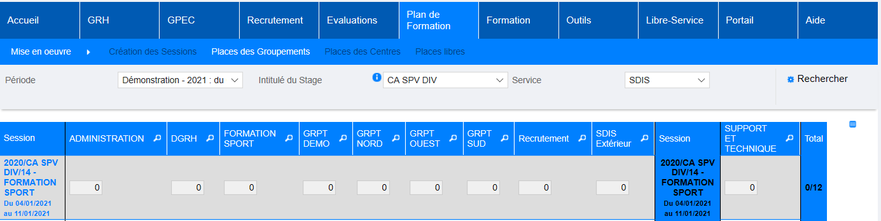
Cet écran ne proposait préalablement pas cet export.

EG02 - [Général] Le clic droit sur une entrée de menu, qui ouvre l'écran cible dans un nouvel onglet du navigateur, fermera dorénavant le menu sur l'ancien onglet
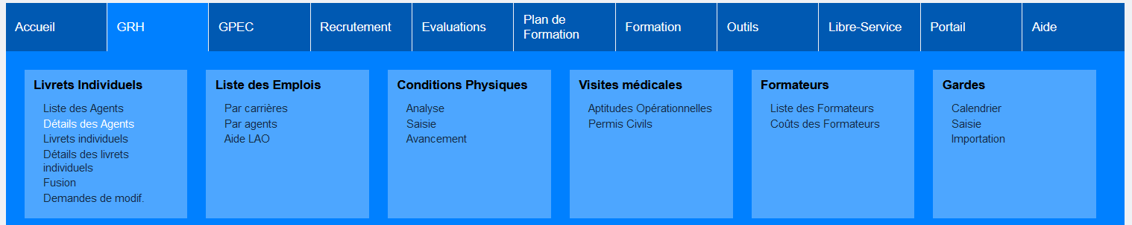
Cliquer avec le bouton droit de la souris sur une entrée du menu permet d’ouvrir ce menu dans un nouvel onglet. Dans les versions précédentes, le menu restait ouvert dans l’onglet d’origine, il sera dorénavant refermé.

EG03A - [Général] Les boutons menant à des sous-écrans de documents génériques (ex : "GRH > Livrets Individuels > Détails des livrets > Documents carrières") afficheront dorénavant tous leur compteur de document et celui-ci sera mis à jour dynamiquement lors de l'ajout/suppression d'un document

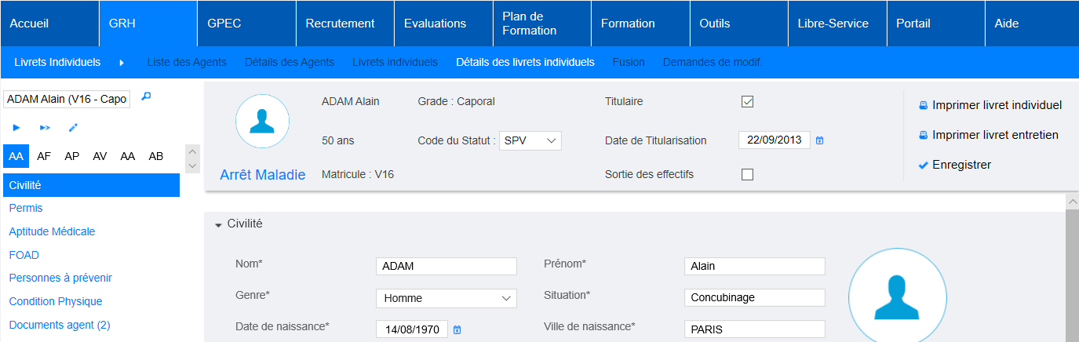

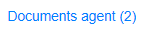

EG03B - [Général] Les boutons des sous-écrans de détails (ex : "GRH > Livrets Individuels > Détails des livrets > boutons à gauche") seront dorénavant alignés à gauche
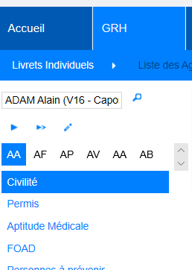

EG04 - [Général] Modification de la représentation des barres de progressions en une case colorées
Ces cases sont colorées avec un dégradé du rouge (0%) au vert (100%) en passant par l’orange, le jaune…
En fonction de la couleur de la case, le texte sera affiché en blanc (case de couleur « foncée ») ou en noir (case de couleur « claire »).

EG05 - [Général] Les notifications rapides seront dorénavant limitées à 12 par chargement
Un trop grand nombre de ces messages pouvait bloquer la navigation.

ER01 - [GRH] L'écran "GRH > Listes de Contrôle > Formation des Caporaux" permettra dorénavant la sélection des grades dans une zone refermable et de sélectionner un nombre illimité de séquences d'UV à suivre
Pour le suivi des grades :
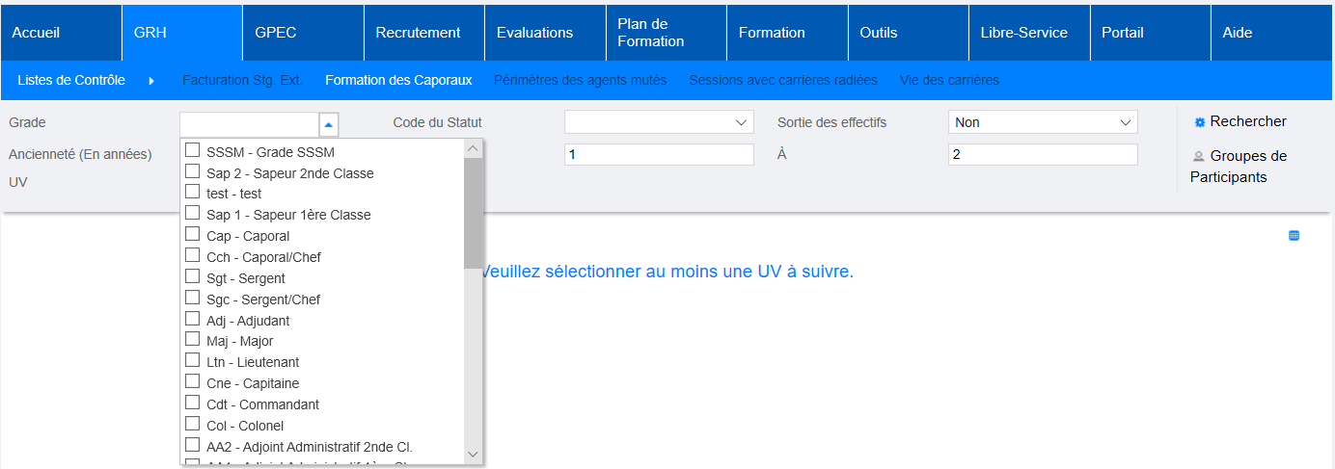

Pour le suivi des UV :
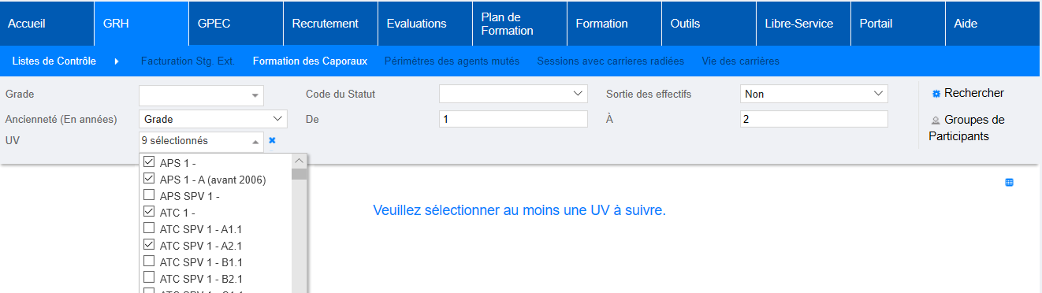

ER02A - [GRH] Les filtres "Emploi" et "Statut" des écrans "GRH > Listes des emplois > Par carrières" et "Par agents" permettront dorénavant une sélection multiple
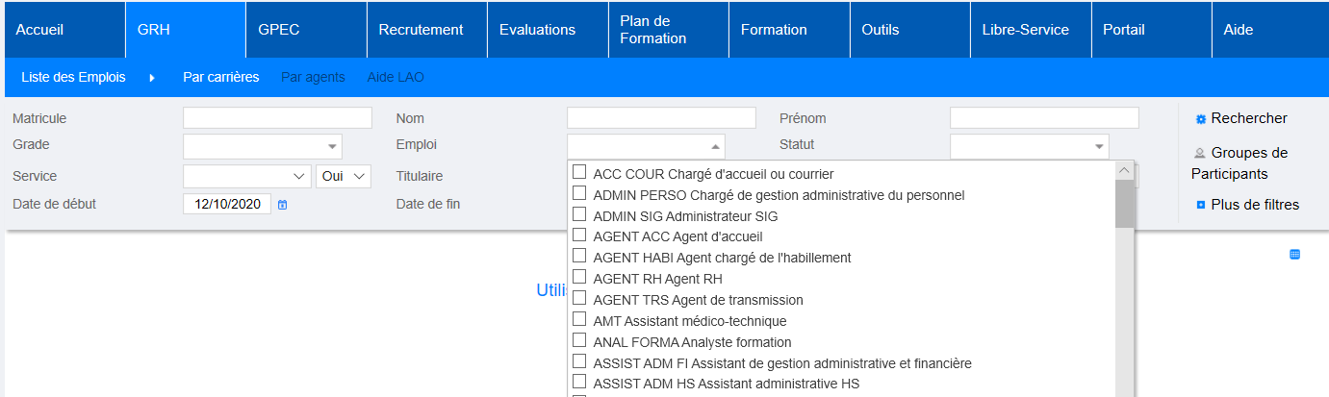

ER03 - [GRH] Les écrans "GRH > Conditions Physiques > Saisie" et "GRH > Conditions Physiques > Avancement" proposeront dorénavant un filtre "Emplois"
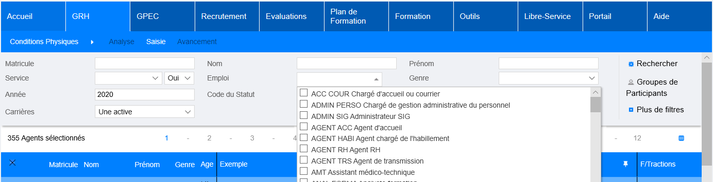
Les agents sélectionnés seront ceux qui possèdent les emplois cochés en emploi « actif » au moment de la consultation de la page. Les emplois fermés n’apparaitront pas. L’année (filtre) n’est pas prise en compte pour l’emploi actif. Cocher aucun emploi permet d’afficher tous les agents.

ER04 - [GRH] L'impression Word/Writer du livret individuel de formation n'affichera dorénavant plus la mention "délivré par" pour les UV et FMPA
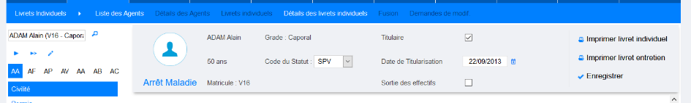

Résultat avant :
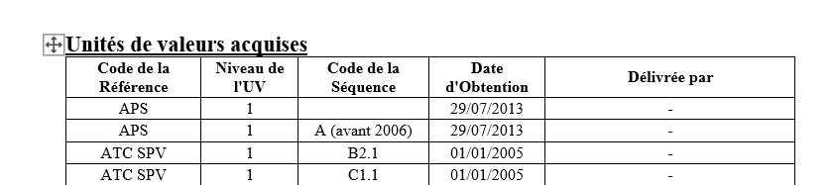

Après :
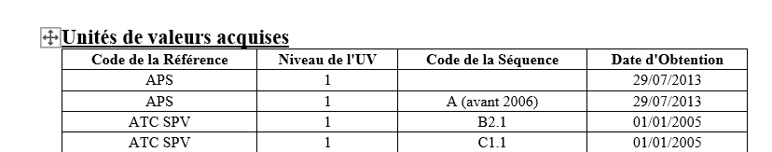

EP01 - [GPEC] Les compétences admettront dorénavant un champ "description"
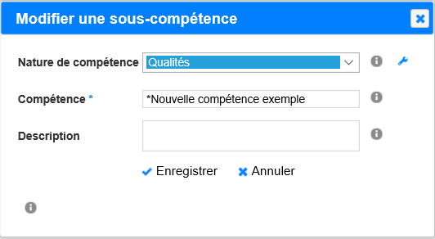

EP02 - [GPEC] Les postes-types pourront dorénavant être liés à un métier CNFPT
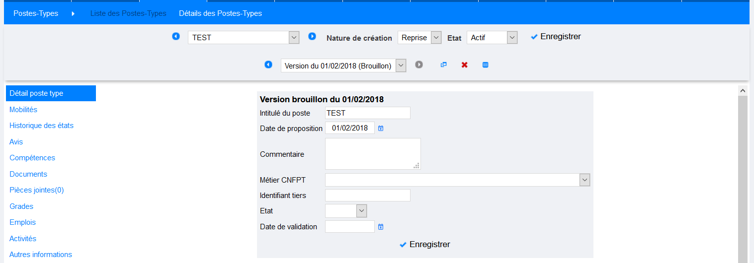
Cette caractéristique des versions était auparavant dédiée aux versions des postes.

EF01 - [Formation] Ajout d'une notification "Session - Logistique : Alerte hébergement manuel impossible" permettant de prévenir un agent qu'il ne sera pas hébergé dans l'écran "Formation > Logistique > Hébergements" sur les demandes issues des sessions

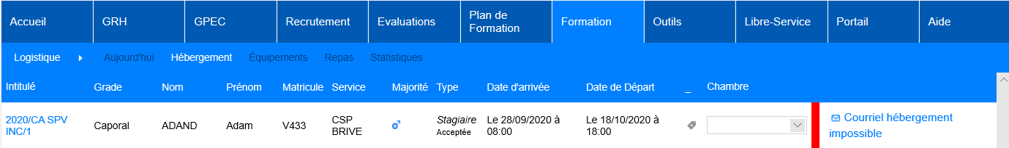
Ce bouton n’apparait que si la notification est paramétrée. Cette notification est toujours expédiée par une action utilisateur.

EF02A - [Formation] L'écran "Formation > Sessions > Editions" proposera dorénavant une case à cocher "en cci:" pour l'envoi des courriels par le client mail installé sur le poste client (lien hypertexte "mailto:") permettant de mettre les destinataires en "cci:" plutôt qu'en "à:"

EF02B - [Formation] L'écran "Formation > Sessions > Editions" proposera dorénavant une case à cocher "avec Office 365 OWA" pour l'envoi des courriels par le client web Outlook d'Office 365, incompatible avec la case à cocher "en cci:"

EF03 - [Formation] Le filtre "Intitulé/Nature de l'action" de l'écran "Formation > Sessions > Liste" proposera dorénavant une suggestion
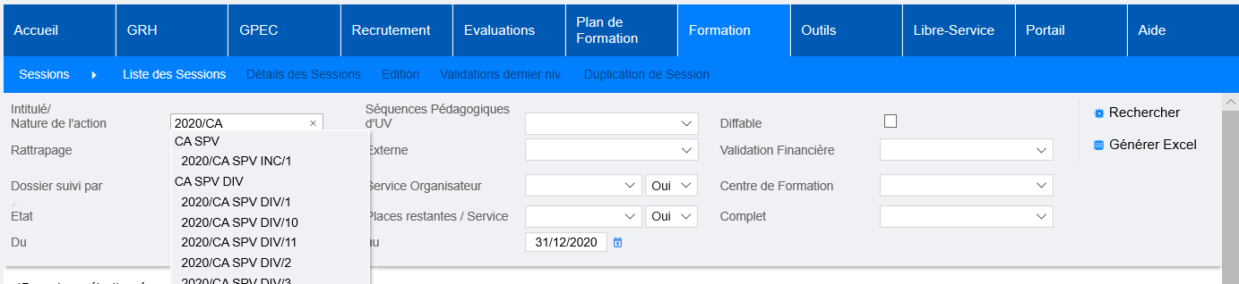

EF04 - [Formation] Ajout des colonnes "Convention ou Subrogation" dans les feuilles d'émargements stagiaires et formateurs en modèle "79", inspiré du modèle "86"
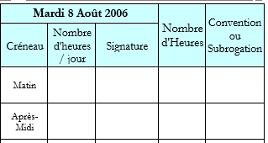

EF05 - [Formation] Ajout de la possibilité d'exporter la liste de sessions de formation sous format Excel (Formation>Sessions>Liste des sessions)

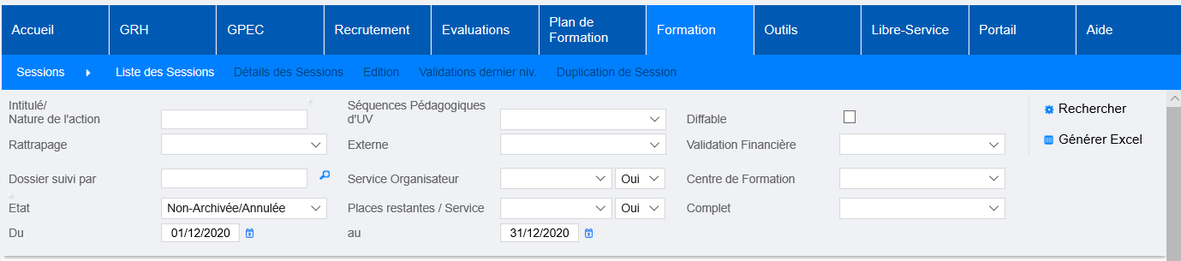

EF06 - [Formation] Ajout de la possibilité d'exporter la liste des FMPA sous format Excel (Formation > Gestion des FMPA > Réalisation par centre)
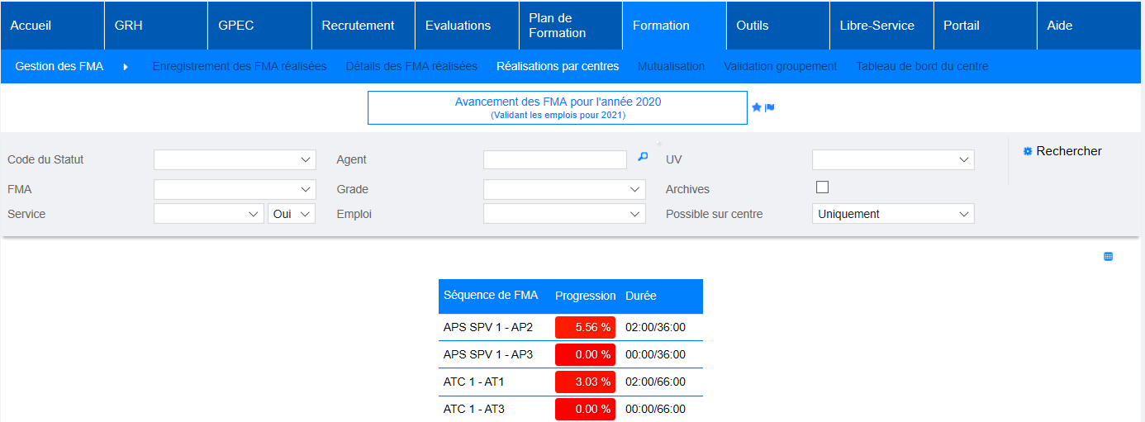

EF07 - [Formation] Modification du modèle de PV pour le SDIS 68
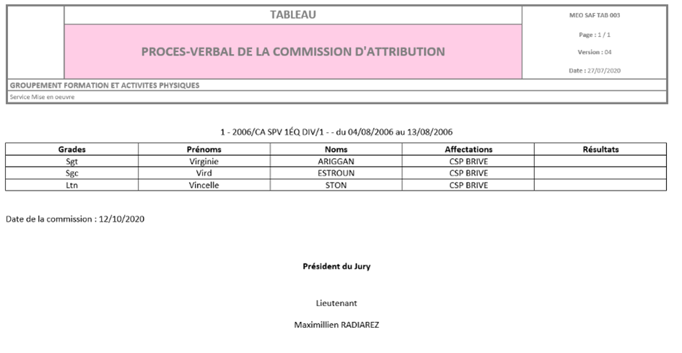

EF08 - [Formation] Changer l'état de validation d'un candidat-stagiaire s'étant désisté réinitialisera dorénavant son marqueur "désistement"

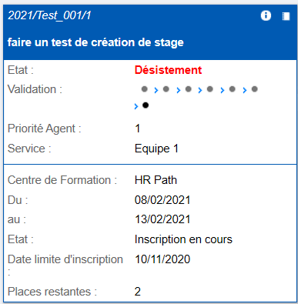

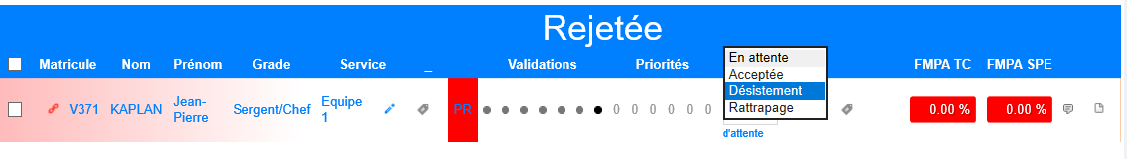

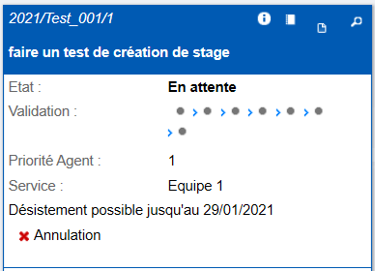

EF09 - [Formation] L'utilisateur qui change l'état de validation d'une candidature-stagiaire sera dorénavant enregistré indépendamment de la dernière modification sur la candidature et cette information sera visible en infobulle de l'étiquette "date de réponse" dans l'écran "Formation > Sessions > Détails > Candidats-Stagiaires"
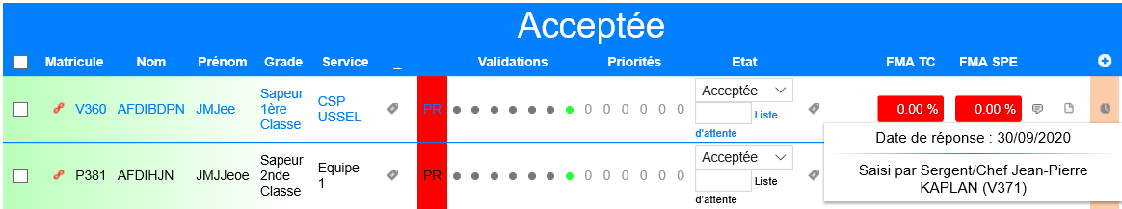

EF10 - [Formation] L'utilisateur qui change l'état de réservation d'une demande d'équipement sera dorénavant enregistré indépendamment de la dernière modification sur la réservation/demande et cette information sera visible en infobulle de l'étiquette "état" dans l'écran "Formation > Logistique > Equipements > Loupe"
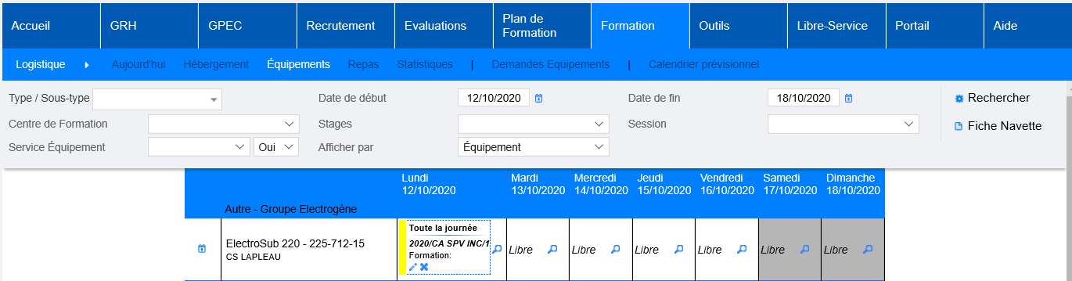

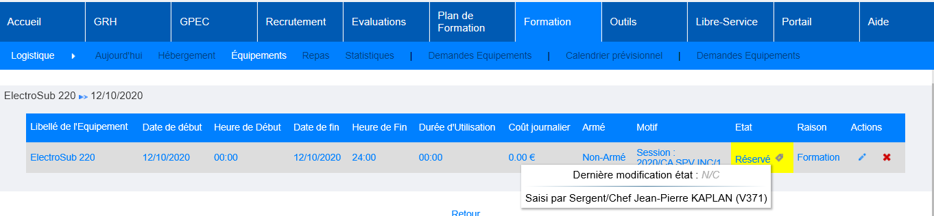

EF11 - [Formation] Si l'utilisateur n'a pas de variable "intitulé session suggestion" (outils>paramètres>variables) alors lors de la création d'une session, il n'aura pas le pop-up d'application automatique d'intitulé

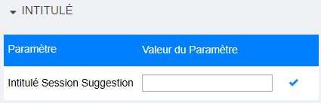

EF12 - [Formation] Ajout d'une variable "Candidatures - Validation dans le détail des sessions" permettant de NE PAS disposer des boutons de validations de niveaux intermédiaires dans l'écran "Formation > Sessions > Détails" - sans impact sur l'écran "Formation > Candidatures > Inscriptions"

Paramètre à « OUI » (par défaut) :

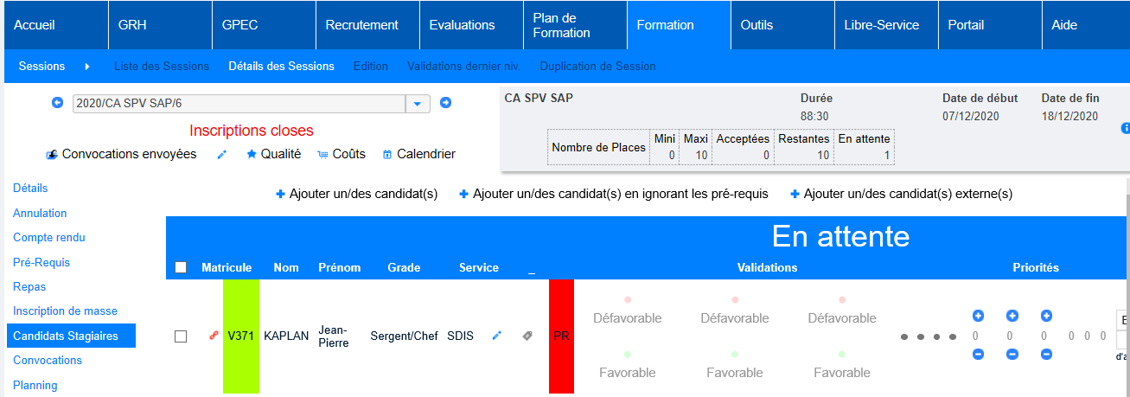

Paramètre à « NON » :
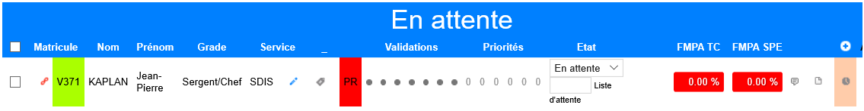

EF13 - [Formation] L'écran "Formation > Sessions > Détails > Présence", en mode "saisie détaillée = NON", tentera dorénavant de mettre la durée de la demi-journée en fonction de l'emploi du temps de la session lorsque la case de la demi-journée est cochée - à défaut (emploi du temps non renseigné) la durée d'une demi-journée continuera à être additionnée

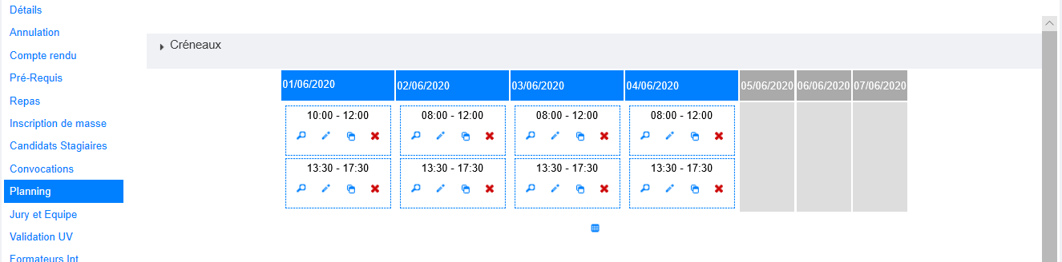

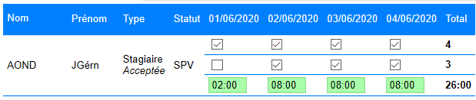

EF14 - [Formation] Les boutons suivants de l'écran "Formation > Sessions > Détails" afficheront dorénavant une alerte sur le bouton en cas d'incohérence de dates : Présence, équipements, repas, hébergement, logistique, emploi du temps, lieux de formation, formateurs (sur périodes d'intervention) - cette alerte est limitée au bouton, elle ne s'applique ni à la liste des sessions ni aux sous-écrans
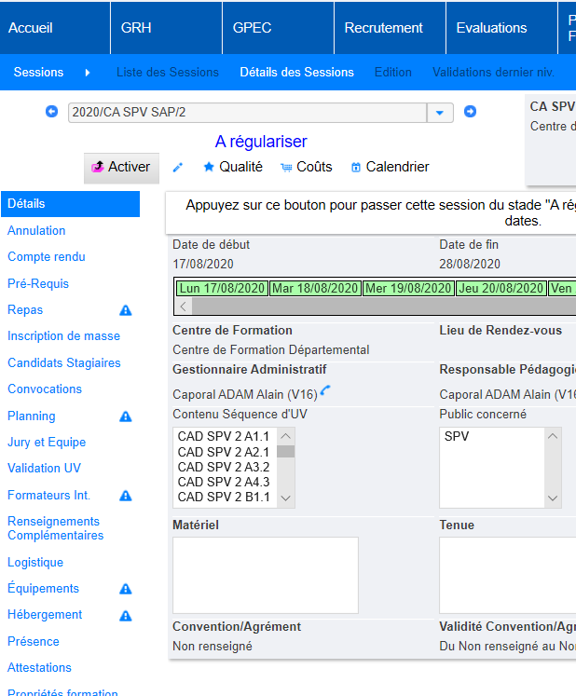
Le survol de l’icône affiche une infobulle qui informe sur l’anomalie.

EF15 - [Formation] Les balises de publipostages de mails "SPEC_LISTE_STAGIAIRE2", "SPEC_LISTE_FORMATEURS_SEUL2", "SPEC_LISTE_PARTICIPANT2" et "SPEC_LISTE_CAND_FOR2" tenteront dorénavant de fusionner les lignes des formateurs ayant plusieurs périodes d'animations
Ceci afin de n’avoir qu’une ligne par formateur lorsque celui-ci a plusieurs périodes d’animation :
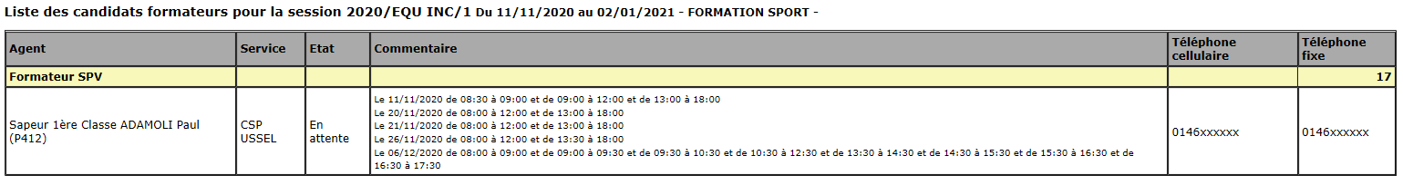

EF16 - [Formation] La variable "Candidatures : Rejet automatique des concurrences" tiendra dorénavant compte de l'emploi du temps de la session si celui-ci est saisi (un stagiaire pourra dorénavant être positionné sur deux sessions à la même date, si l'une se déroule le matin et l'autre l'après-midi)
Auparavant, ce rejet tenait compte uniquement des segmentations de la session, ce qui pouvait bloquer un stagiaire sur la journée quand bien même la session n’était que sur la demi-journée.

Positionner cette variable à « NON », permettra de ne pas rejeter automatiquement une candidature avec le motif « Accepté à un autre stage aux mêmes dates ».

EF17 - [Formation] Sur l'écran Libre-service, que ce soit pour les stagiaires ou les formateurs, le filtre par année est maintenant remplacé par un filtre par période. A l'ouverture de la page, le filtre est initialement réglé par rapport à la date actuelle (-6 mois pour la date de début et +6mois pour la date de fin)
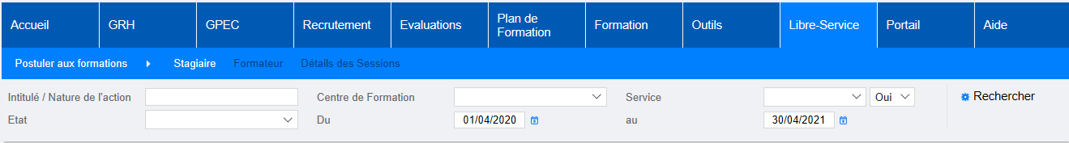

EF18 - [Formation] L'export "Bon de commande" de l'écran "Formation > Logistique > Repas" n'affichera plus les totaux de chaque journée et affichera dorénavant la nature de l'action de la session pour la version "37"
Version 37 :
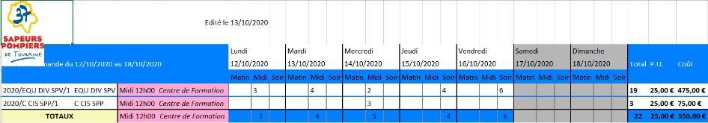

Autres versions :
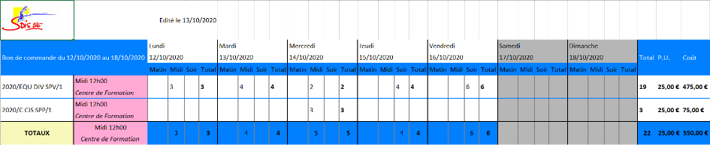

EF19 - [Formation] L'écran "Libre-Service > Candidatures > Stagiaires" proposera dorénavant un filtre par service organisateur

EF20 - [Formation] Le paramètre "Logistique Sessions - Alerte matériel en attente - Ordre" admettra deux nouvelles valeurs "Lieu-Date croissante" et ""Lieu-Date décroissante"
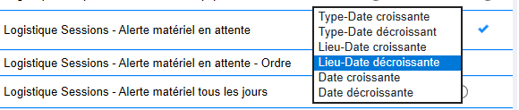
Le terme « lieu » désigne ici le lieu de formation de la session réquisitionnant le matériel.

EF21A - [Formation] Si la variable "Sessions - Présences détaillés" est sur "OUI" ou "OUI+PREPA" alors dans l'écran "Formation > Sessions > Détails > Présence", la case "Total" sera mise en évidence avec un fond de couleur : présence totale = vert, présence partielle = jaune, absence totale = bleu, absence de données = orange
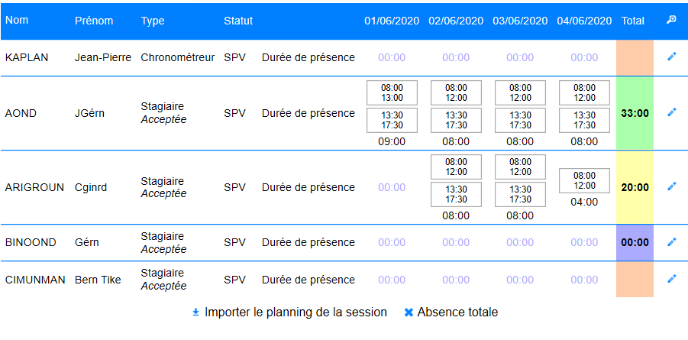

EF21B - [Formation] Dans l'écran "Formation > Sessions > Détails > Formateurs", ajout d'une colonne "Durée cumulée", afin d'afficher la durée totale des périodes d'animations, les cases de cette colonne seront mises en évidence avec un fond de couleur : présence totale = vert, présence partielle = jaune, absence totale = bleu, absence de données = orange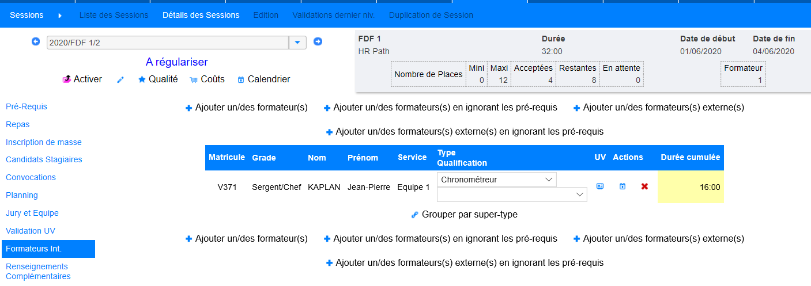

EA01 - [Administration] Ajout d'un écran "Formation > Administration > Modules FOAD > Programmes/Badges FOAD" pour permettre de désactiver les programmes FOAD remontant de Citrus/Designo dans le LIF

L’accès au nouvel écran doit être ouvert dans la Outils > Droits > Rôles.
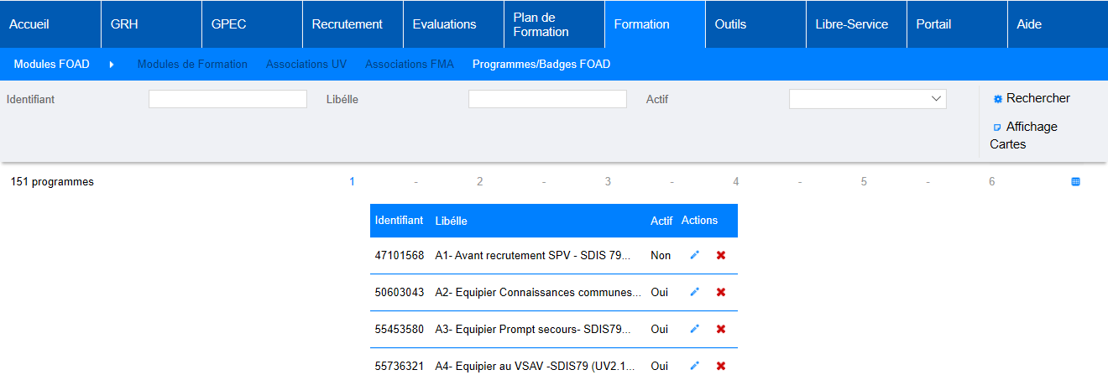

Dans le détail du livret individuel, les programmes désactivés seront grisés et inutilisables :
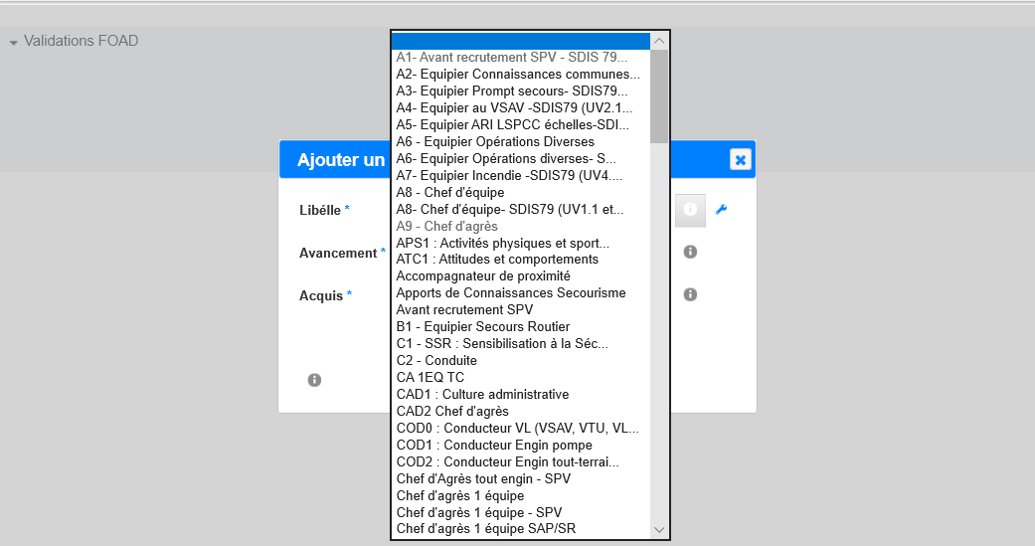
De plus, ils ne sont pas affichés dans la liste des programmes FOAD suivis par l’agent.

EA02 - [Administration] Ajout d'un écran "Outils > Administration > Modèles > Lettres dédiés stages" permettant d'associer des modèles de "Fiche Gestion-Ressources" et "Courriers Libres Formation" avec des modèles de stages - les modèles de documents ainsi associés ne seront plus visibles dans les sessions des autres stages - les modèles sans association restent visibles dans toutes les sessions

L’accès au nouvel écran doit être ouvert dans la Outils > Droits > Rôles.
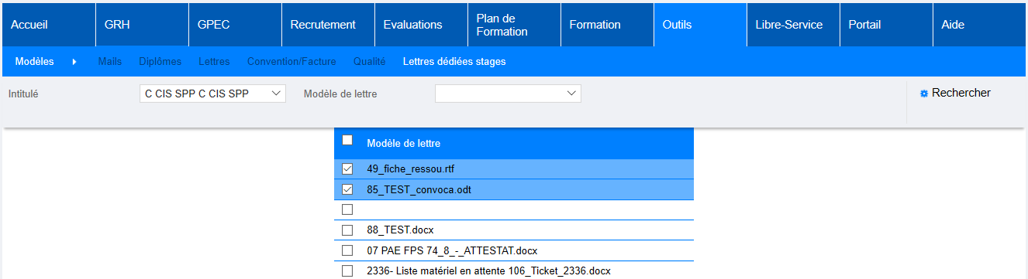

Les modèles de lettre associés aux stages (en sélectionnant l’intitulé) seront visibles uniquement pour ces derniers dans l’écran « Formation > Sessions > Edition » et les écrans « Formation > Sessions > Détails > Convocations » et « Attestations ».

EA03 - [Administration] Les écrans d'administration de cases à cocher (ex : "Formation > Emplois > UV d'accès") proposeront dorénavant une case à cocher en tête de colonne permettant de tout cocher/décocher en un clic
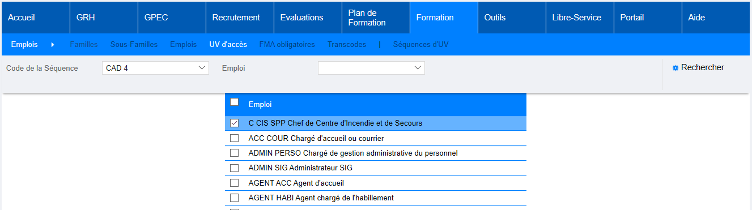

[Correction]

CP01 - [GPEC] Correction du filtre des postes-types sur l'écran de rapport des quotités
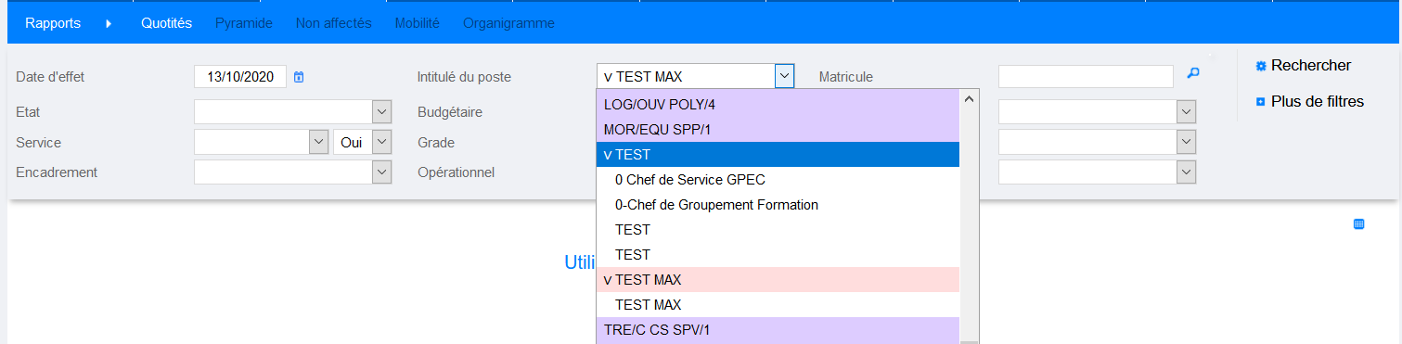
Ce filtre ne fonctionnait pas correctement lors de la sélection d’un poste-type.

CP02 - [GPEC] Correction du calcul d'ancienneté sur un poste lorsque l'agent y est depuis 1 an et quelques jours (moins d'un mois)
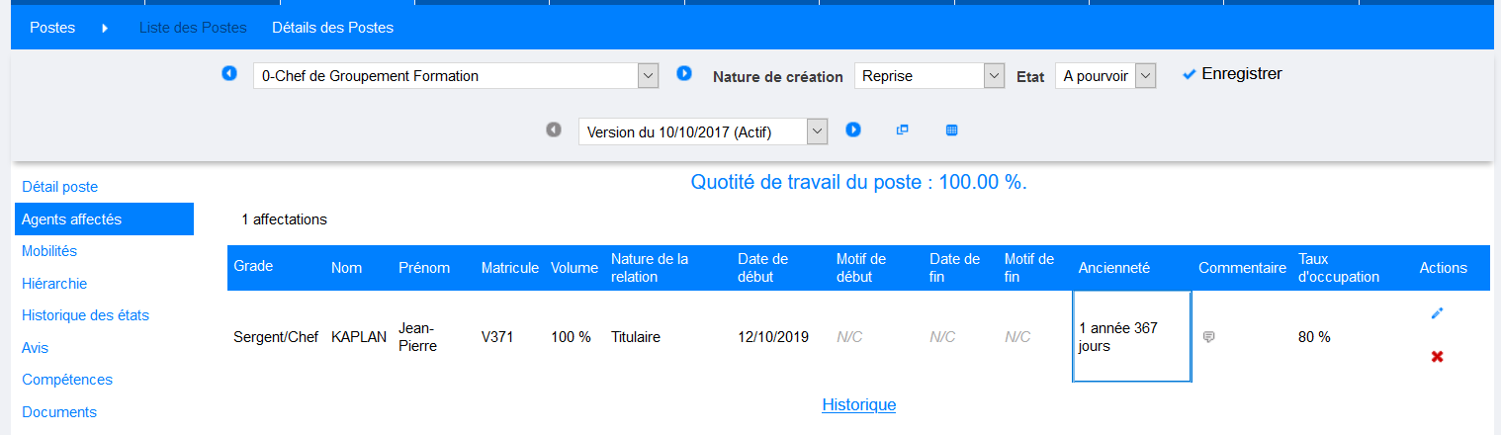
Ce type de cas ne devrait plus se reproduire.

CF01 - [Formation] Le taux de réussite des stages affiché dans le catalogue anonyme sera dorénavant calculé pour l'année N-1
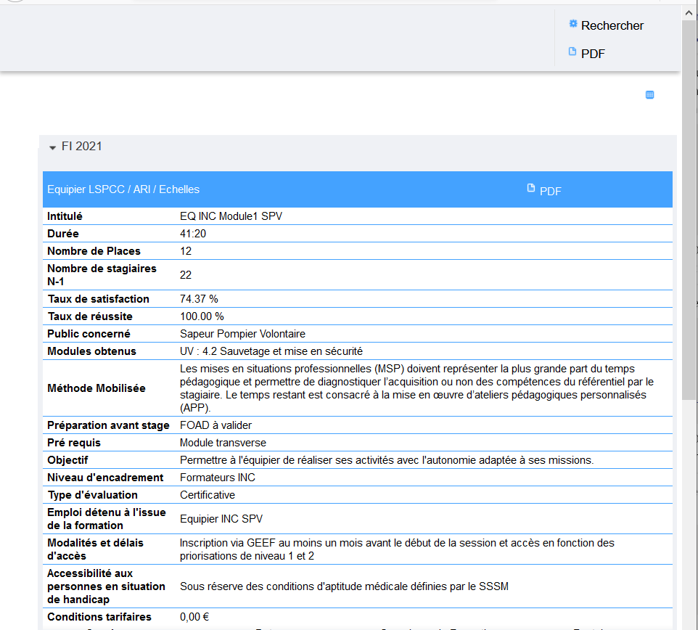
Ce taux était calculé pour toutes les années, ce qui pouvait générer des pages en « doublon ».

CF02 - [Formation] Les attestations de présences seront dorénavant générées sur les sessions ayant plusieurs UV lorsque l'agent n'est pas marqué "absent" à au moins une des UV (auparavant, aucune ne devait être marquée "absent")
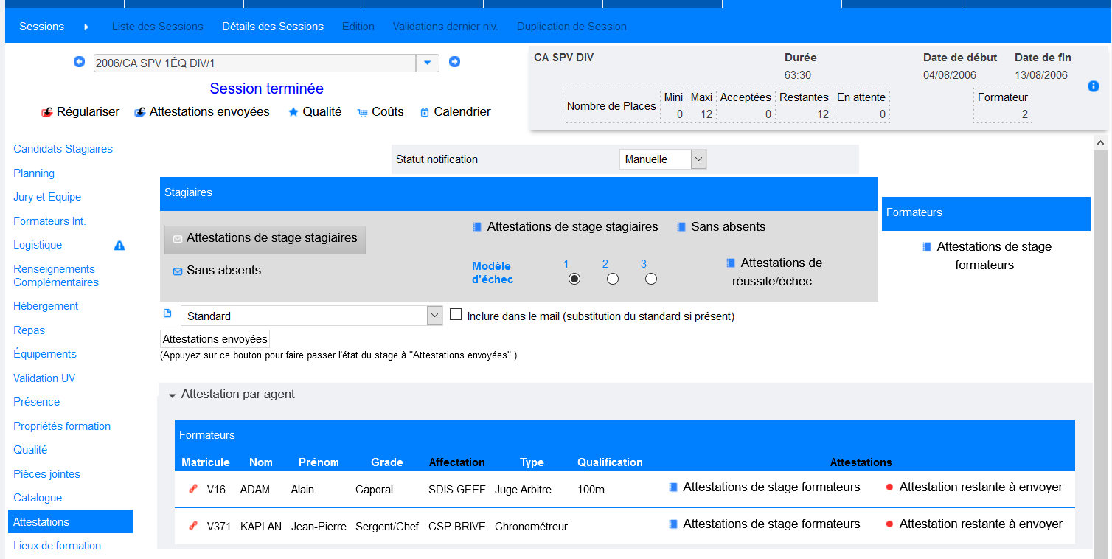
Ces boutons considéraient auparavant un agent absent dès lors qu’il était absent à l’une des séquences d’UV ou FMPA. Dorénavant, l’absence totale sera considérée si l’agent est absent à toutes les séquences de la session.

CF03 - [Formation] La modification des dates d'une session de stage avec un changement de segmentation devrait mieux être pris en compte sur le décalage de l'emploi du temps - sauf quelques cas : si le nombre de jour diffère avant/après modification ou si un jour avait été sauté au niveau de l'emploi du temps
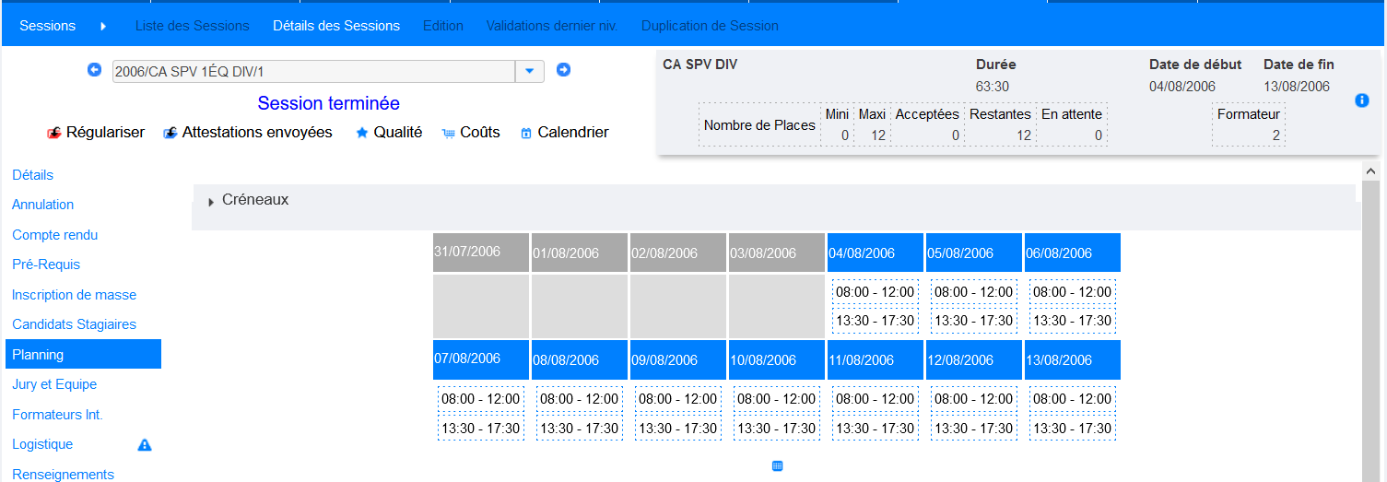
La modification des dates de la session devrait décaler automatiquement l’emploi du temps de cette session.

CF04 - [Formation] Correction d'un décalage d'affichage sur l'écran "Formation > Coûts des Sessions > Coûts des Sessions > Stagiaires" lorsque les présences ne sont pas saisies en mode "détaillé"
Correction de l’anomalie d’affichage présentée ci-dessous :
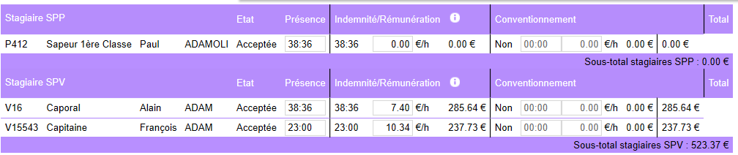

CF05 - [Formation] Amélioration des performances de l'écran "Formation > Planification > Formateurs"
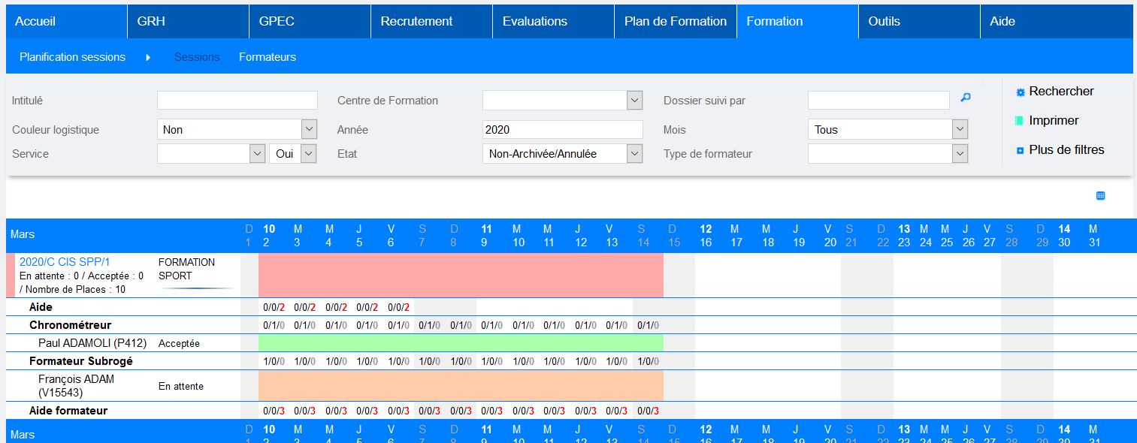
Sans pouvoir être instantané, cet écran devrait tout de même présenter des performances bien supérieures aux versions précédentes.

CF06 - [Formation] Correction du lien "postuler" dans le catalogue de formation lorsque le code du stage comporte des accents

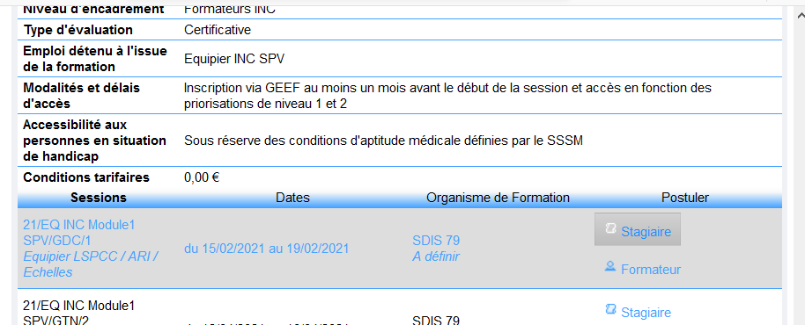
Ce bouton d’inscription devrait dorénavant être fonctionnel avec des caractères accentués.

CF07 - [Formation] Elargissement de la pop-up "Postuler à une session" dans le libre-service stagiaire afin de ne plus avoir de barre de défilement (horizontale et/ou verticale)

Avant :

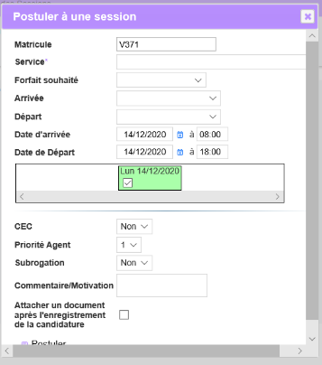

Après :

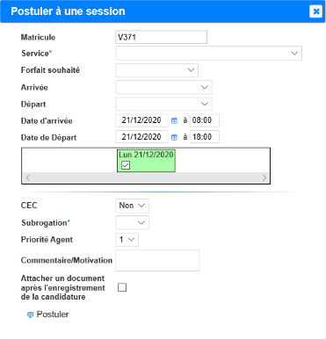

CF08 - [Formation] Correction d'une anomalie sur les podiums sportifs, relative aux services de l'organigramme, pouvant entrainer des libellés incohérents sur une base MySQL et une erreur sur une base Oracle
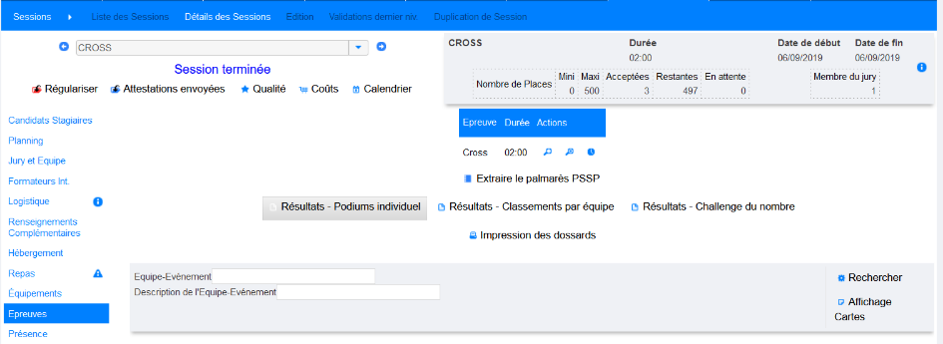
Ces exports de podiums ne fonctionnaient pas avec une base Oracle

CF09 - [Formation] Correction d'une anomalie sur l'accès aux candidatures-stagiaires dans les écrans "Formation > Sessions > Détails" lorsque l'utilisateur est en accès "complet" sur cet écran et qu'il a un périmètre de gestion limité des agents
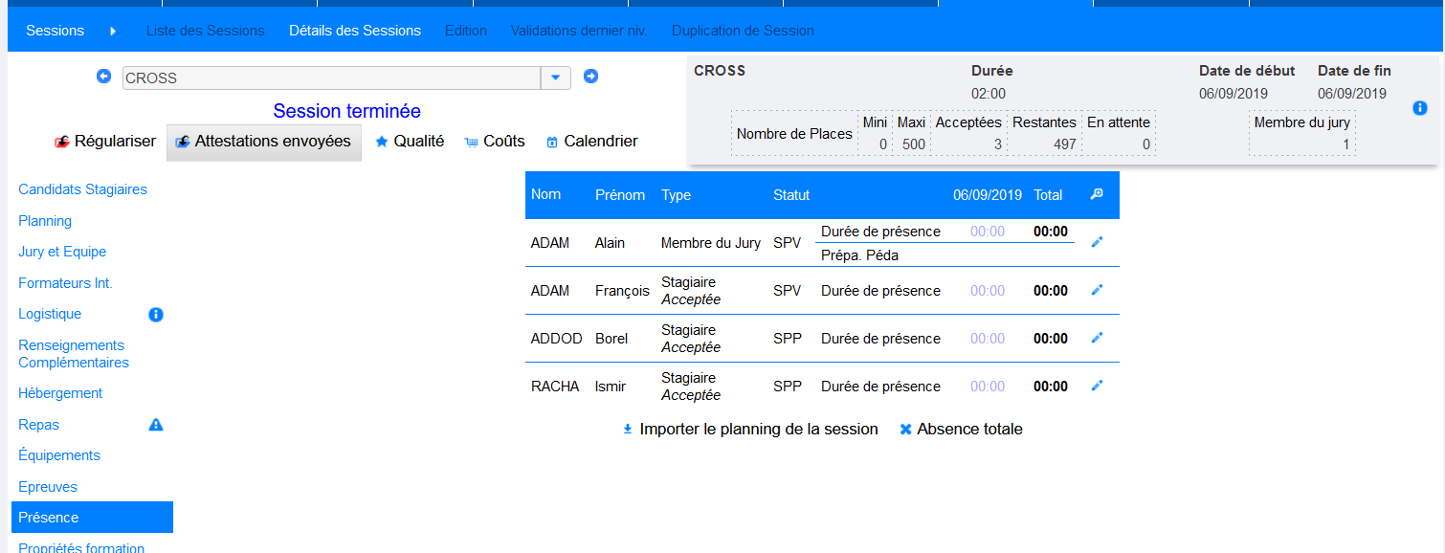
Dans certaines configurations de sécurité, cet écran des présences ne présentait que les formateurs.

CF10 - [Formation] Les balises "CONT_ETAT" et "CONT_LIB_ETAT" des courriers libres en mode "fusion monopage" ne seront plus fonctionnelles afin d'éviter des doublons de pages/lignes induits par les balises "<WHILE_CONT_SECTION>"

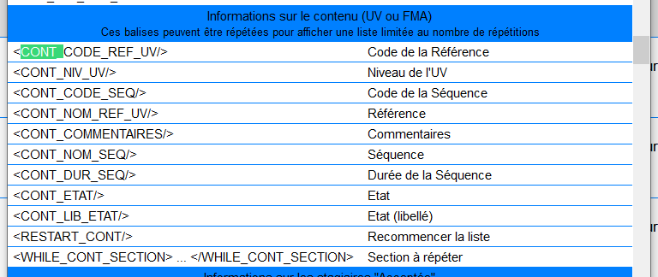

Ces balises ne fonctionneront plus en mode « fusion monopage » (voir capture ci-après) car cela entrainait anomalies de mise en forme et que cela ne pouvait pas avoir de sens fonctionnellement.

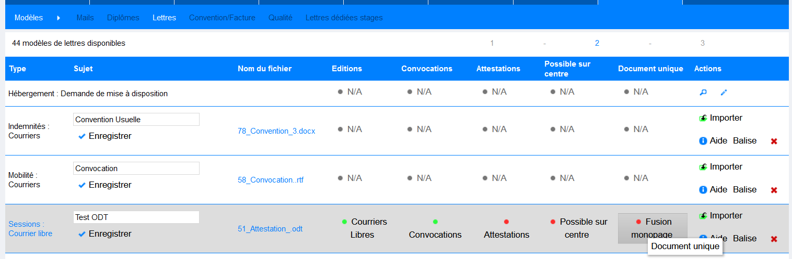

CF11 - [Formation] Redimensionnement de la fenêtre de sélection du motif d'acceptation/rejeter pour éviter l'affichage des ascenseurs horizontaux dans l'écran "Formation > Sessions > Détails des Sessions > Candidats Stagiaires"

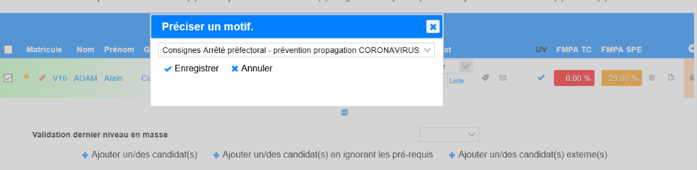

Ce pop-up permet désormais de gérer des libellés de motif plus long, sans que les ascenseurs apparaissent.

CO01 - [Outils] Dans "Outils > Audits > Audit des courriels" : Déplacement du bouton "enregistrer" sur le bas de l'écran et ajout d'une alerte lorsque l'utilisateur modifie le corps de mail et essaye de l'expédier sans sauvegarder - s'applique également à tous les envois de notifications courriels "manuelles"
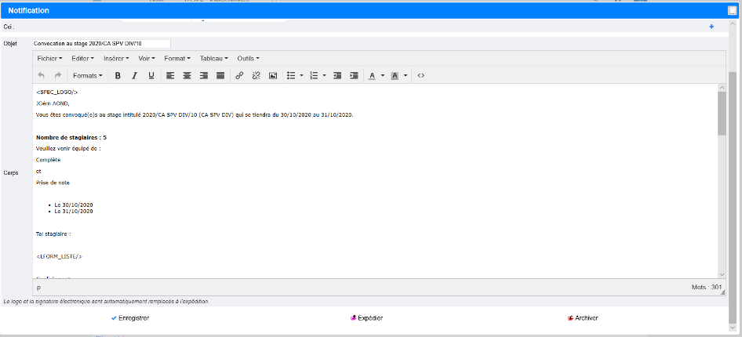

Lorsque des modifications sont apportées dans le corps du mail, il est nécessaire de les enregistrer à l’aide du bouton se situant dorénavant en bas à droite de la notification. Si ce n’est pas fait, au moment de l’envoi un pop-up de rappel apparaitra.

